Opdracht 1:

2

Request

Request

Client

url: http://www.fjffsbf.com

Tekst

1

Internet

3

Server

5

Response Response

4

Opdracht 2:

Duid de verschillende onderdelen van de volgende URL:

https://www.bol.com/nl/p/hoe‐werkt‐dat‐ nou/9200000057347012/?country=BE&suggestionType=browse#product_alternatives

protocol: https

host: bol.com

subdomain: www.

port: 9200000057347012

path: nl/p/hoe‐werkt‐dat‐ nou

parameters: country=BE&suggestionType=browse

fragment: #product_alternatives

Opdracht 3: 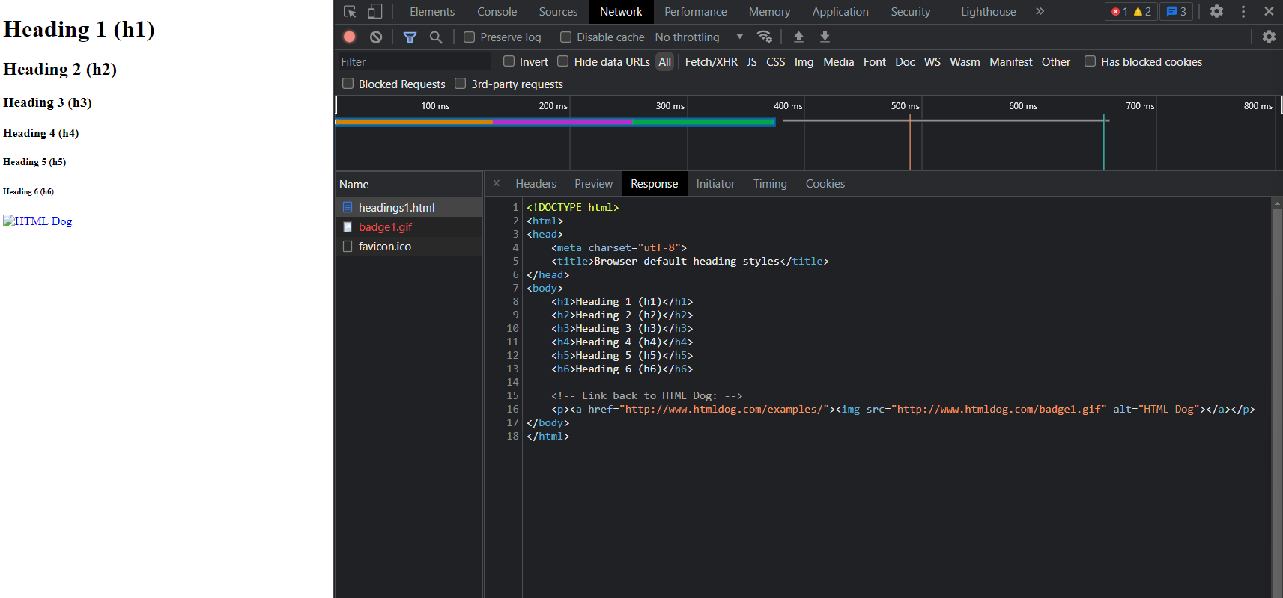

Opdracht 4:

Badge1.gif, Favicon.ico zijn net als headings1.html requests van de browser

Badge1.gif: deze is opgevraagd voor de gif van een hond op te vragen

Favicon.ico: geeft icoon weer van de hond van badge1.gif

Opdracht 5:

Foto‘s, iconen, tekst zowat alles dat zich bevind op de webpagina.

Hierbij werden niet alle requests naar dezelfde server verstuurd:

De meeste zijn van [www.vives.be](http://www.vives.be) maar ook andere zoals connect.getflowbox.com

Het opvragen van 2 resources van een webpagina kan normaliter onafhankelijk van elkaar gebeuren, de browser kan dus een pagina sneller kunnen inladen door een volgend request te versturen, nog voor het response op een vorig request werd ontvangen.

Hoe kun je dit uit de timing informatie afleiden?



Hierboven zieje de duur van bepaalde requests die naar de server zijn gestuurd en bepaalde overlappen zich waarbij er dus meerdere requests zijn terwijl er nog bepaalde bezig zijn met sturen of ontvangen van en naar de server.

Lijkt het erop dat het aantal gelijktijdige ‘onafgewerkte’ requests beperkt is? (onafgewerkt, in de zin dat het request verstuurd is maar nog geen response werd ontvangen).

Nee grotendeels van de requests zijn afgewerkt buiten 1 die geen response heeft.

Opdracht 6:

Waarvoor zouden die 'spontane' requests dienen?

Om nieuwe mails te ontvangen zodat wanneer men bezig is in de mails men niet moet de pagina refreshen

Opdracht 7:

Merk op dat er wel degelijk een response teruggestuurd wordt alhoewel de pagina niet bestaat. Hoe komt dit?

De pagina is niet te vinden op de website van vives doordat deze verwijderd of verplaatst of niet bestaat, maar men wil dat je op de site blijft dus brengt men andere opties om verder te kunnen gaan op de website.

Wat betekent de status code 404 in de response header?

Dat de pagina niet bestaat

Opdracht 8:

Hierbij kan de pagina niet gevonden worden doordat dit domein niet bestaat zo kan de server ook niks sturen als resultaat

Opdracht 9:

|  |  |  |  |
| --- | --- | --- | --- |
| Goed gevolg | Omleiding | Aanvraagfout | Serverfout |
| 200:  OK | 301:  Definitief verplaatst | 400:  Foute aanvraag | 500:  Interne serverfout |
| 204:  Geen Inhoud | 302:  Gevonden | 401:  Niet geautoriseerd | 503:  Dienst niet beschikbaar |
|  | 303:  Zie andere | 404:  Niet gevonden |  |

Opdracht 10:

|  |  |
| --- | --- |
| GET | Ontvang het document gespecificeerd door de URL. |
| HEAD | Ontvang alleen de headers van het op te vragen document. |
| POST | Zend gegevens naar de server. |
| PUT | Vervang het document op de server door de verzonden data. |
| DELETE | Verwijder het document. |
| CONNECT | Vervangt de verbinding door een transparante TCP-/IP-tunnel, om bijvoorbeeld SSL-versleutelde communicatie (HTTPS) via een onversleutelde HTTP proxy te ondersteunen. |
| OPTIONS | Vraag de mogelijkheden op dit niveau aan van de server. |
| TRACE | Retourneert de aanvraag zodat een client kan zien welke wijzigingen of aanvullingen zijn gemaakt door tussenstations. |
| PATCH | Gedeeltelijke modificatie van het document (vervang een deel door de verzonden data). |

Op de hoofding van de tabel kan je rechtsklikken en methodes aanklikken om te zien welke http request methode er gebruikt wordt.

Als je een url in de adresbalk van je browser typt en op enter drukt, wat voor request method gebruikt de browser dan om die resource op te vragen bij de server?

GET- methode

Als je in een webpagina op een gewone hyperlink klikt, welke request method wordt er dan gebruikt?

GET-methode

Wat zou er dan gebeuren met de productgegevens?

De pagina bevat dan een error 404 omdat er niks kan gevonden worden doordat alles gewist is.

Opdracht 11:

40 requests

Opdracht 12:

Hoeveel kilobytes of megabytes aan data werd er verstuurd om alle nodige resources in te laden?

1.4 MB transferred

Hoe lang duurde het vooraleer alle resources van de pagina waren ingeladen?

2.21s

Kijk nogmaals hoeveel data er werd verstuurd. Waarom is dit zoveel minder? Laadde de pagina sneller?

5.7kB transferred in 402ms dit komt omdat men hier gebruik maakt van caching zodat de pagina sneller laad en bandbreedte spaart doordat men al eens de resource aan de server heeft gevraagd.

Bij disk kan je vinde welke gegevens er gecached zijn en welke niet

Waar vindt de browser dan de inhoud van de documenten die niet bij de server werden opgevraagd?

In de disk cache

Hoe weet de browser welke documenten best opgevraagd (moeten) worden en welke niet?

M.a.w. hoe lang mag de browser een bepaalde resource als 'vers' te beschouwen?

Dit hangt af van het document de meeste hebben bij response headers een expires date waarbij dan het document terug refreshed word door de server

Opdracht 13:

• <https://www.nieuwsblad.be/> :

* 16 tracking scripts
* Advertising, consent management, essentieel, website analytics, onbekend

• <https://www.cnn.com> :

* 9 tracking scripts
* Advertising, essentieel, onbekend

• <https://www.vives.be> :

* 3tracking scripts
* Advertising, essentieel, web analytics

• <https://www.vrt.be/vrtnws/nl/> :

* 6 tracking scripts
* Advertising, essentieel, onbekend

Opdracht 14:

3soorten layouts

